

*** Compote pommes & raisin ***

- 1 pomme  - 1 petite grappe de raisin blanc (une dizaine de grains) | - 1 bouchon de jus de pommes (sans sucre)

Faites cuire les fruits coupés en dés et mixez.

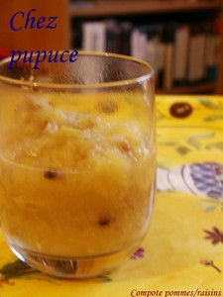

chez pupuce http://www.recettesdepupuce.canalblog.com

